PROCESSO
INTERESSADO | CAU/BR
ASSUNTO | REESTRUTURAÇÃO ORGANIZACIONAL DO CAU/BR
DELIBERAÇÃO PLENÁRIA DPOBR Nº 0096-07/2019
Aprova a reestruturação organizacional do CAU/BR, e dá outras providências.

O PLENÁRIO DO CONSELHO DE ARQUITETURA E URBANISMO DO BRASIL - CAU/BR no exercício das competências e prerrogativas de que tratam os artigos 2°, 4° e 30 do Regimento Interno do CAU/BR, reunido ordinariamente em Brasília/DF nos dias 21 e 22 de novembro de 2019, após análise do assunto em epígrafe, e

Considerando a Deliberação Plenária CAU/BR n° 22, de 6 de setembro de 2013, que aprova o Quadro de Pessoal do Conselho de Arquitetura e Urbanismo do Brasil (CAU/BR) e dá outras providências, alterada pelas Deliberações Plenárias CAU/BR n° 38, DPABR n° 0014-01/2015, DPOBR n° 0070-09/2017, DPOBR Nº 0073-09/2017 e DPOBR Nº 0087-01/2019;

Considerando o art. 7° do Regimento Interno do CAU/BR, aprovado pela Resolução CAU/BR n° 139, de 28 de abril de 2017, o qual estabelece que o CAU/BR será estruturado em unidades organizacionais responsáveis pelos serviços administrativos, financeiros, técnicos, jurídicos e de comunicação, em forma de organograma constante em seu anexo;

Considerando a necessidade de reestruturação organizacional do CAU/BR;

Considerando a Deliberação Plenária DPOBR n° 0090-01/2019, a qual criou a Comissão Temporária para Estudo do novo Organograma do CAU/BR; e

Considerando o Relatório Conclusivo elaborado pela Comissão Temporária (Anexo II), recomendando a reestruturação organizacional do CAU/BR.

DELIBEROU:

- Aprovar a proposta de reestruturação organizacional apresentada pelo Comissão Temporária para Estudo do novo Organograma do CAU/BR, demonstrada no Anexo I desta deliberação, por meio da alteração do Anexo do Regimento Interno do CAU/BR;

- Condicionar a ocupação dos cargos criados à existência de disponibilidade financeira, auferida preferencialmente nos períodos propostos no Relatório Conclusivo da Comissão Temporária;

- Revogar as disposições referentes ao organograma do CAU/BR anteriores a esta Deliberação que tratarem de temas não contemplados na proposta de organograma anexa; e

- Encaminhar esta deliberação para publicação no sítio eletrônico do CAU/BR.

Esta deliberação entra em vigor na data de sua publicação.

Brasília-DF, 21 de novembro de 2019.

Luciano Guimarães
Presidente do CAU/BR
96ª REUNIÃO PLENÁRIA ORDINÁRIA DO CAU/BR

Folha de Votação
UF | Conselheiro | Votação
 |  | Sim | Não | Abst. | Ausência
AC | Alfredo Renato Pena Brana | X
AL | Josemée Gomes de Lima | X
AM | Claudemir José Andrade | X
AP | Humberto Mauro Andrade Cruz | X
BA | Guivaldo D’Alexandria Baptista | X
CE | Antônio Luciano de Lima Guimarães | - | - | - | -
DF | Raul Wanderley Gradim | X
ES | Eduardo Pasquinelli Rocio | X
GO | Maria Eliana Jubé Ribeiro |  |  | X
MA | Emerson do Nascimento Fraga | X
MG | José Antonio Assis de Godoy | X
MS | Osvaldo Abrão de Souza | X
MT | Luciano Narezi de Brito |  |  | X
PA | Alice da Silva Rodrigues Rosa | X
PB | Cristina Evelise Vieira Alexandre | X
PE | Roberto Salomão do Amaral e Melo |  |  | X
PI | José Gerardo da Fonseca Soares | X
PR | Jeferson Dantas Navolar | X
RJ | Carlos Fernando de Souza Leão Andrade | X
RN | Patrícia Silva Luz de Macedo | X
RO | Roseana de Almeida Vasconcelos | X
RR | Nikson Dias de Oliveira |  |  | X
RS | Ednezer Rodrigues Flores | X
SC | Ricardo Martins da Fonseca |  |  | X
SE | Fernando Márcio de Oliveira | X
SP | Nádia Somekh |  |  | X
TO | Matozalém Sousa Santana |  |  | X
IES | Andrea Lúcia Vilella Arruda | X
Histórico da votação:

Reunião Plenária Ordinária Nº 096/2019

Data: 21/11/2019

Matéria em votação: 5.7. Projeto de Deliberação Plenária que aprova relatório da CTO-CAU/BR sobre reestruturação organizacional do CAU/BR.

Resultado da votação: Sim (20) Não (0) Abstenções (07) Ausências (0) Total (27)

Ocorrências:

Secretário: Condutor dos trabalhos (Presidente):

ANEXO I
ORGANOGRAMA DO CAU/BR

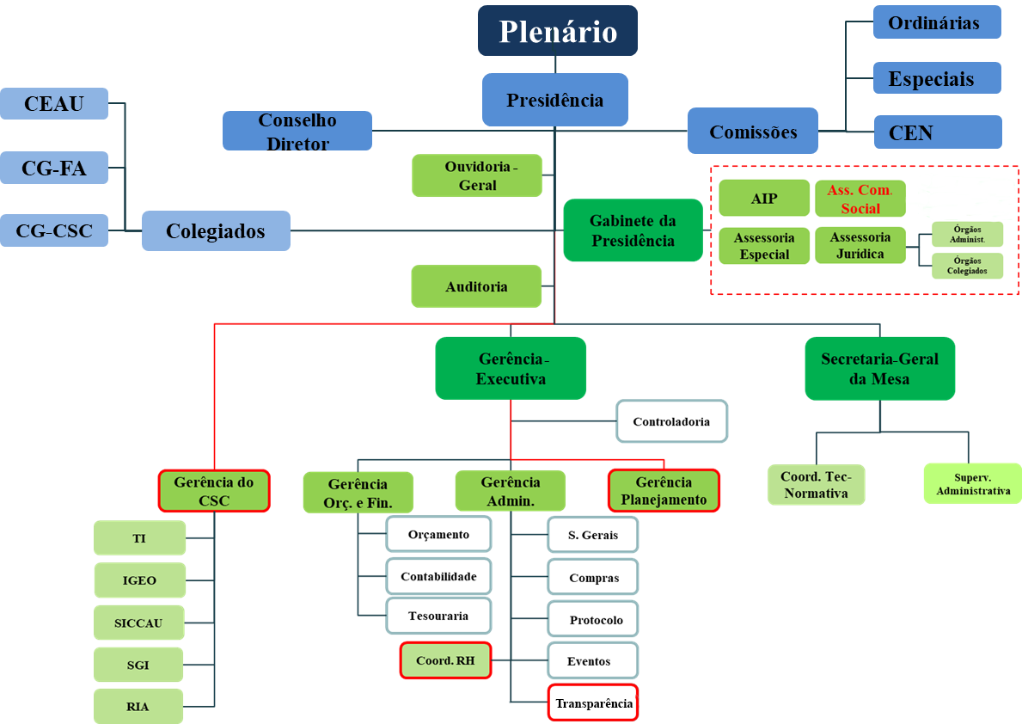

EMPREGOS NOS SETORES DO CAU/BR

OUVIDORIA-GERAL | Ouvidor-Geral
 | Arquiteto e Urbanista
 | Assistente Administrativo

GABINETE DA PRESIDÊNCIA | Chefe de Gabinete da Presidência
 | Analista Técnico
 | Analista Técnico
 | Assistente Administrativo

AUDITORIA | Chefe de Auditoria
 | Analista Técnico
 | Assistente Administrativo

ASSESSORIA DE RELAÇÕES INSTITUCIONAIS E PARLAMENTARES | Assessor-Chefe da Assessoria de Relações Institucionais e Parlamentares
 | Analista Técnico
 | Arquiteto e Urbanista
 | Analista Técnico
 | Assistente Administrativo

ASSESSORIA DE COMUNICAÇÃO SOCIAL | Assessor-Chefe da Assessoria de Comunicação Social
 | Assessor de Imprensa
 | Analista Técnico
 | Jornalista

ASSESSORIA ESPECIAL DA PRESIDÊNCIA | Assessor Especial da Presidência

ASSESSORIA JURÍDICA | Assessor-Chefe da Assessoria Jurídica
 | Assistente Administrativo
 | Advogado
 | Advogado
 | Advogado
 | Assistente Administrativo
 | Coordenadoria de Atendimento aos Órgãos Colegiados
 | Coordenador de Atendimento aos Órgãos Colegiados
 | Advogado
 | Coordenadoria de Atendimento aos Órgãos Administrativos
 | Coordenador de Atendimento aos Órgãos Administrativos
 | Advogado

GERÊNCIA-EXECUTIVA | Gerente-Executivo
 | Analista Técnico
 | Núcleo de Controladoria
 | Analista Técnico
 | Analista Técnico
 | Assistente Administrativo

GERÊNCIA DE ORÇAMENTO E FINANÇAS | Gerente de Orçamento e Finanças
 | Núcleo de Orçamento
 | Analista Técnico
 | Assistente Administrativo
 | Assistente Administrativo
 | Núcleo de Contabilidade
 | Contador
 | Técnico Especializado
 | Núcleo de Tesouraria
 | Tesoureiro
 | Assistente Administrativo

GERÊNCIA ADMINISTRATIVA | Gerente Administrativo
 | Núcleo de Serviços Gerais
 | Assistente Administrativo
 | Assistente Administrativo
 | Assistente de TI
 | Núcleo de Compras e Licitações
 | Analista Técnico
 | Assistente Administrativo
 | Assistente Administrativo
 | Núcleo de Eventos e Viagens
 | Analista Técnico
 | Assistente Administrativo
 | Assistente Administrativo
 | Núcleo de Gestão Documental
 | Analista Técnico
 | Assistente Administrativo
 | Núcleo de Recursos Humanos
 | Coordenador de Recursos Humanos
 | Analista Técnico
 | Assistente Administrativo
 | Assistente Administrativo
 | Núcleo de Transparência e Informação
 | Jornalista

GERÊNCIA DE PLANEJAMENTO E GESTÃO ESTRATÉGICA | Gerente de Planejamento e Gestão Estratégica
 | Analista Técnico
 | Analista Técnico
 | Analista Técnico
 | Assistente Administrativo

SECRETARIA-GERAL DA MESA | Secretário-Geral da Mesa
 | Coordenadoria Técnico-Normativa
 | Coordenador Técnico-Normativo
 | Analista Técnico
 | Analista Técnico
 | Arquiteto e Urbanista
 | Arquiteto e Urbanista
 | Arquiteto e Urbanista
 | Arquiteto e Urbanista
 | Arquiteto e Urbanista
 | Arquiteto e Urbanista
 | Arquiteto e Urbanista
 | Supervisão Administrativa
 | Supervisor Administrativo
 | Assistente Administrativo
 | Assistente Administrativo
 | Assistente Administrativo
 | Assistente Administrativo
 | Assistente Administrativo
 | Assistente Administrativo

GERÊNCIA DO CENTRO DE SERVIÇOS COMPARTILHADOS | Gerente do Centro de Serviços Compartilhados
 | Analista Técnico
 | Assistente Administrativo
 | Coordenadoria do SICCAU
 | Coordenador do SICCAU
 | Arquiteto e Urbanista
 | Arquiteto e Urbanista
 | Arquiteto e Urbanista
 | Arquiteto e Urbanista
 | Analista Técnico
 | Analista Técnico
 | Analista Técnico
 | Coordenadoria de TI
 | Coordenador de TI
 | Analista de TI
 | Analista de TI
 | Analista de Sistemas
 | Assistente de TI
 | Coordenadoria do IGEO
 | Coordenador do IGEO
 | Analista Técnico
 | Analista Técnico
 | Analista de Sistemas
 | Coordenadoria da RIA
 | Coordenador da RIA
 | Arquiteto e Urbanista
 | Analista Técnico
 | Assistente Administrativo
 | Coordenadoria do SGI
 | Coordenador do SGI
 | Analista Técnico
 | Analista de Sistema
 | Assistente Administrativo

